INSTALASI DEBIAN 7.1

LAPORAN PRAKTIKUM PEMROGRAMAN BERBASIS WEB

Disusun untuk Memenuhi Matakuliah Praktikum Pemrograman Berbasis Web

Yang Dibimbing oleh M. Jauharul Fuady

Oleh :

Elyana Frisca Monica

110533430575



UNIVERSITAS NEGERI MALANG

FAKULTAS TEKNIK

JURUSAN TEKNIK ELEKTRO

S1 PENDIDIKAN TEKNIK INFORMATIKA

SEPTEMBER 2013

INSTALLASI DEBIAN 7.1

1. Buka VirtualBox 🡪 Klik New pada VirtualBox

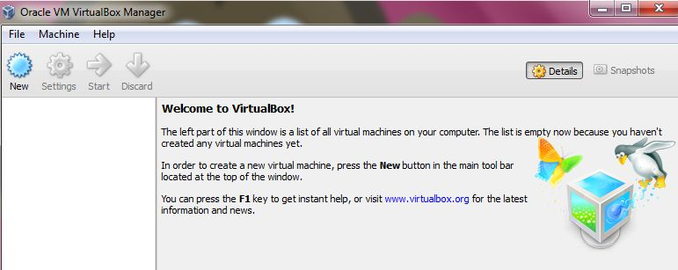

1. Isi Name Debian dan secara otomatis 🡪 Type dan Version akan menampilkan Linux dan Debian 🡪 Next.

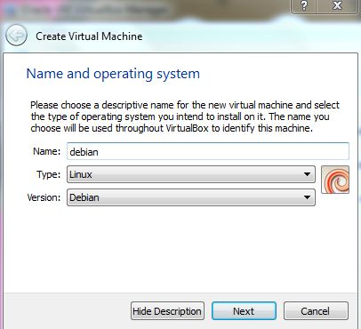

1. Pilih kapasitas memory yang akan digunakan 🡪 Next

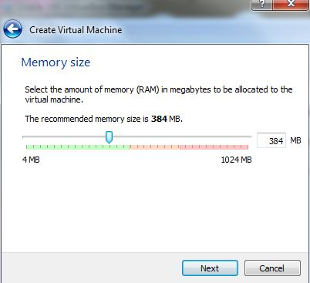

1. Centang Create new Hard disk 🡪 Create

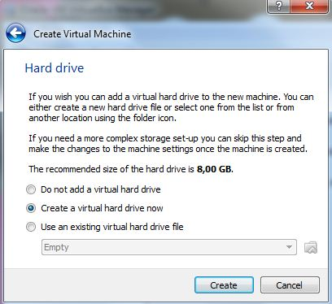

1. Pilih VDI (VirtualBox Disk Image) 🡪 Next

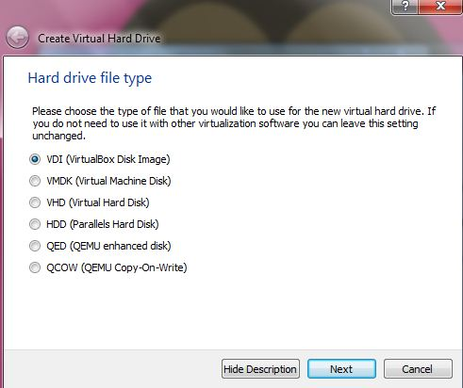

1. Untuk storage type pilih dinamically alocated 🡪 Next

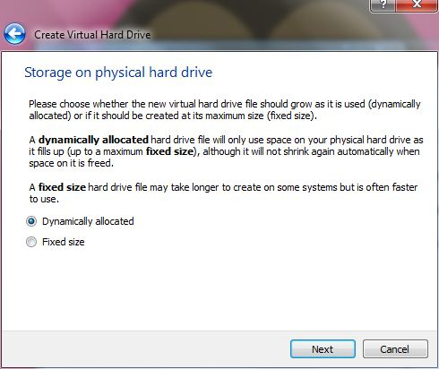

1. Pilih ukuran harddisk yang akan digunakan untuk Debian nanti 🡪 Create

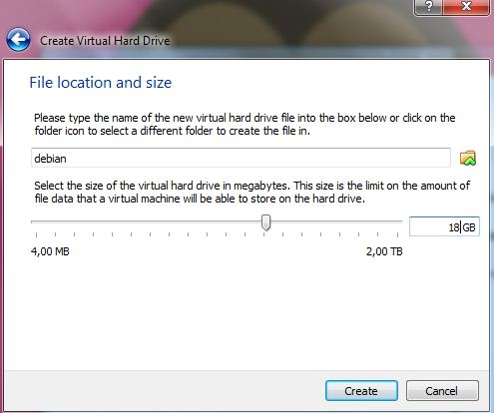

1. Klik Finish 🡪 Maka pada tampilan VirtualBox akan tampilm sbb:

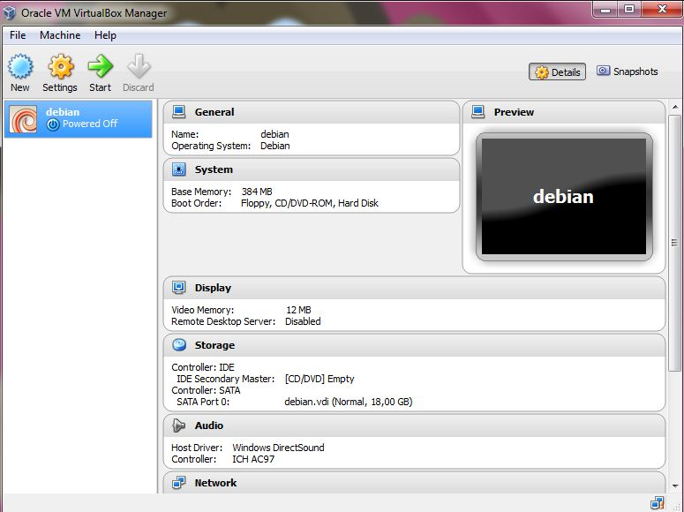

1. 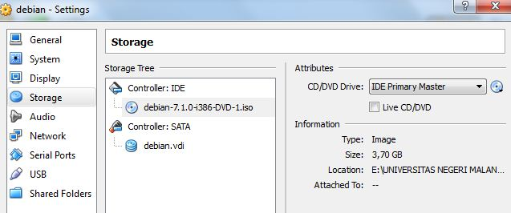Klik Setting 🡪 Storage 🡪Controller:IDE 🡪 klik Empty 🡪 pada sisi kanan akan muncul CD/DVD Drive 🡪 klik gambar CD 🡪 Choose a virtual CD/DVD disk file.
2. Klik tanda CD+ 🡪 Kemudian masukkan CD ke 2 dan Ke 3 🡪 Ok

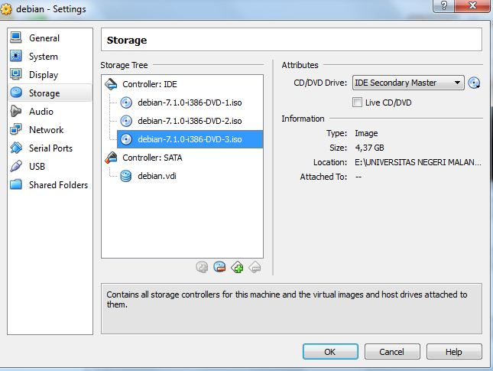

1. Tampilan VirtualBox sbb :

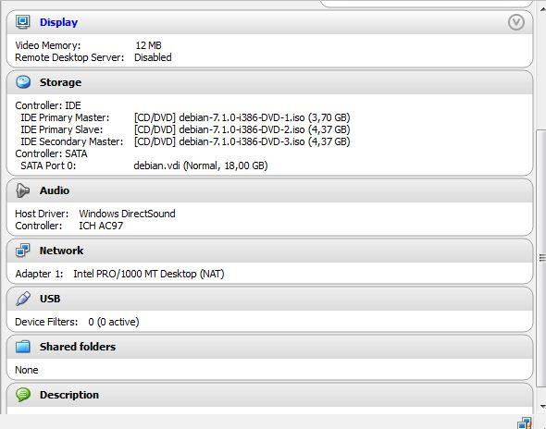

1. Klik Start pada VirtualBox 🡪 Pilih Graphical Install 🡪 Enter

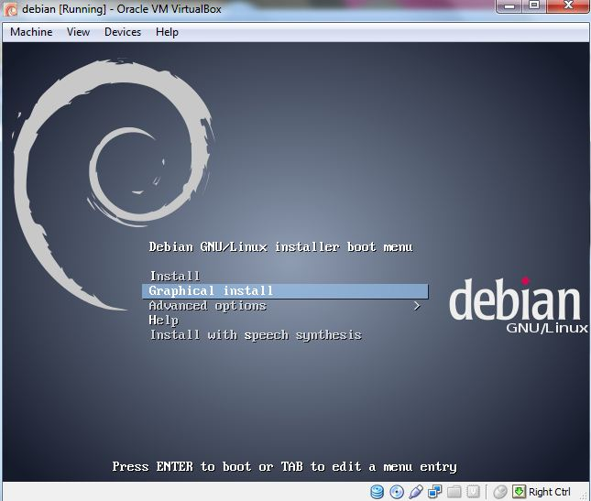

1. 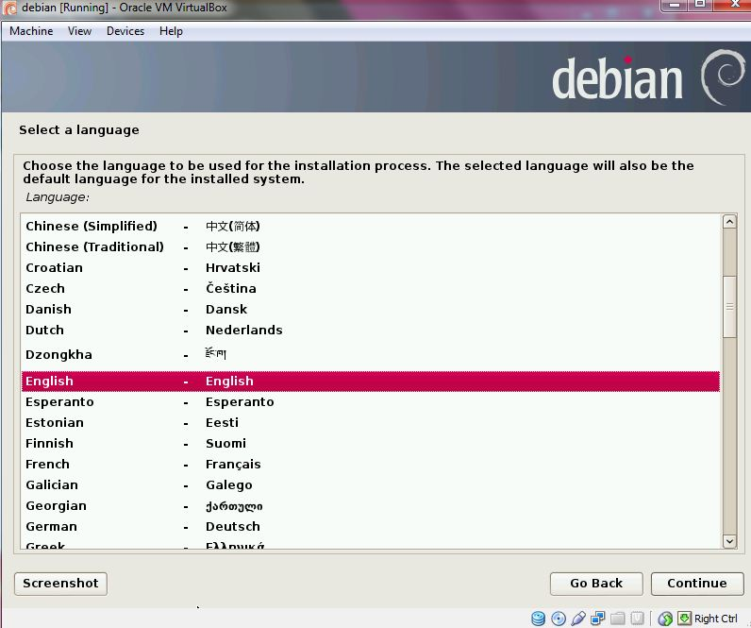Pilih Bahasa yang mudah dipahami. Disini saya menggunakan bahasa Inggris 🡪 Enter
2. Selanjutnya pilih negara Anda (disini saya menggunakan United States) 🡪 Enter

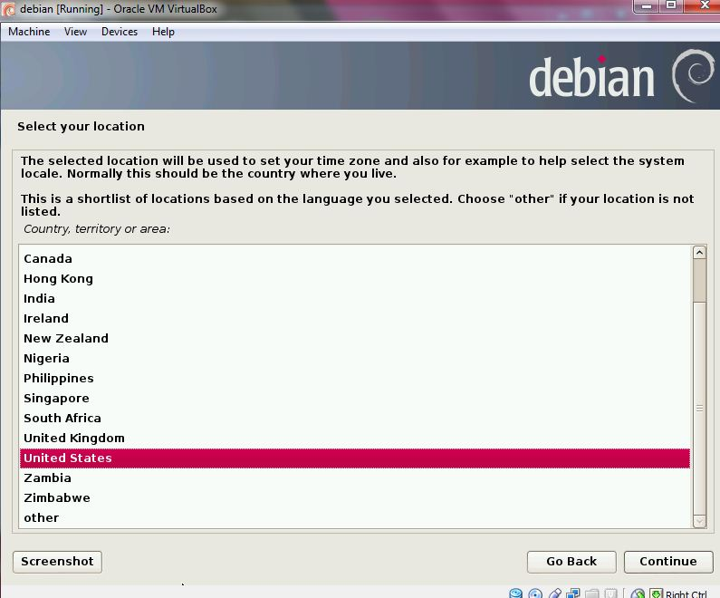

1. 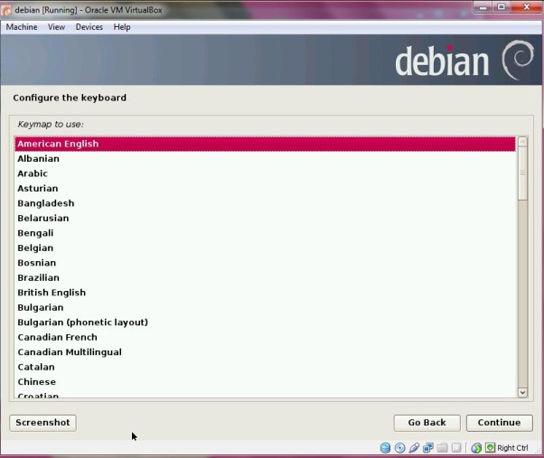Pilih jenis keyboard yang digunakan (disini saya menggunakan American English ) 🡪 Enter.
2. Proses selanjutnya adalah Scanning CD ROOM

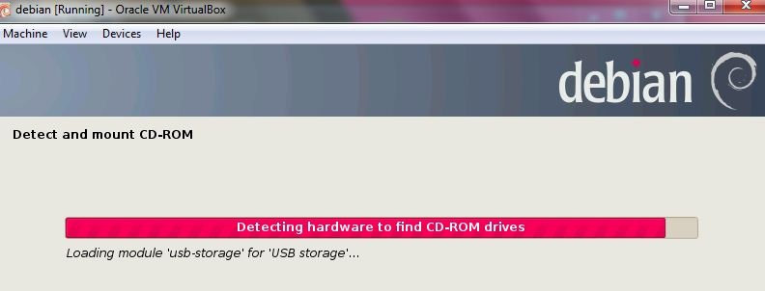

1. Pengaturan network 🡪 Isi server Address menggunakan nama “debian” 🡪 continue 🡪 untuk Hostname isi juga menggunakan “debian” 🡪 continue 🡪 untuk Domain name isi dengan “emon debian” 🡪 continue

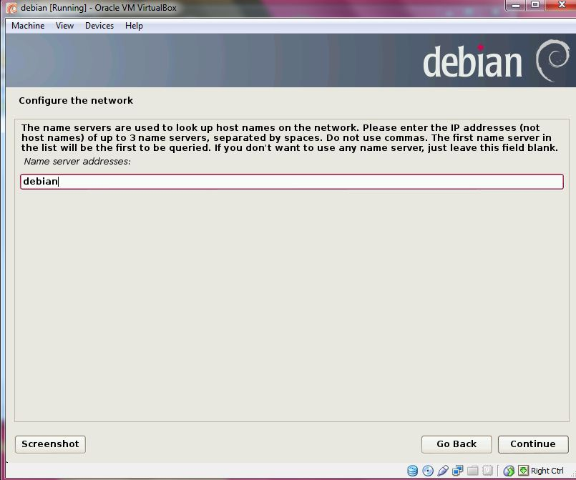

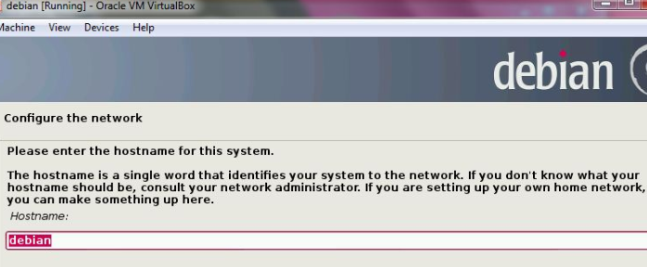

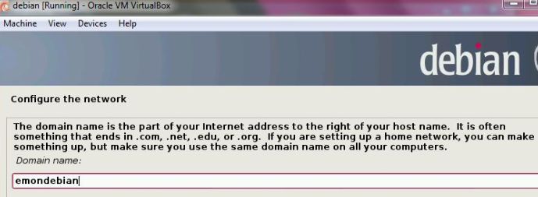

1. Masukkan *root password* (sesuai dengan keinginan ) 🡪 *re-enter password to verify* 🡪 Continue.

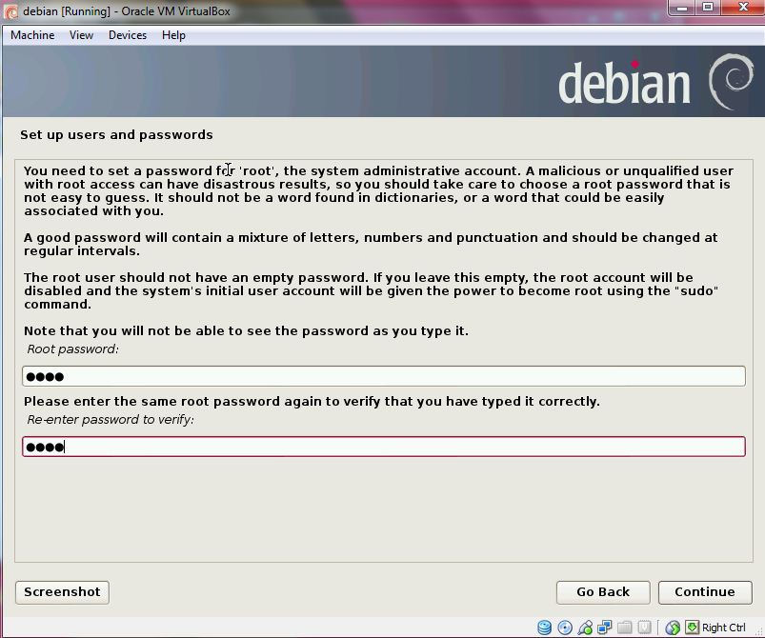

1. Masukkan *full name for the new user* (disini saya gunakan nama saya “elyana frisca” ) 🡪 Continue.

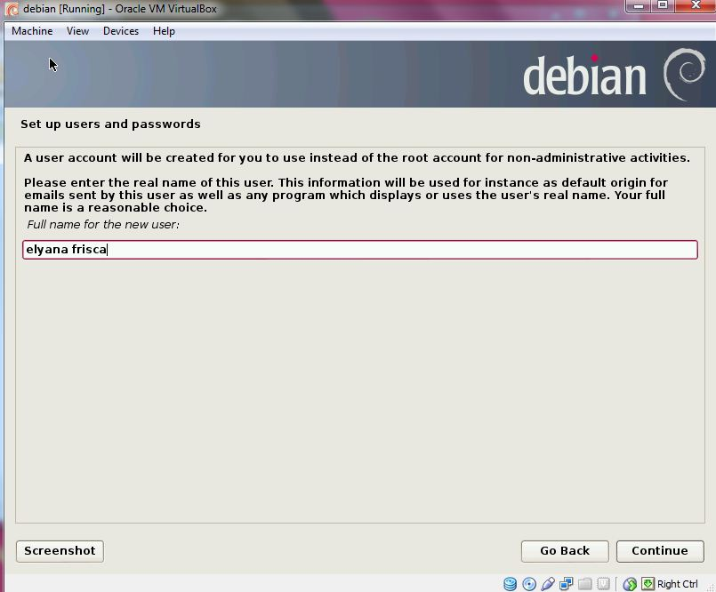

1. Untuk *username for your account* (masukkan nama panggilan ) 🡪continue.

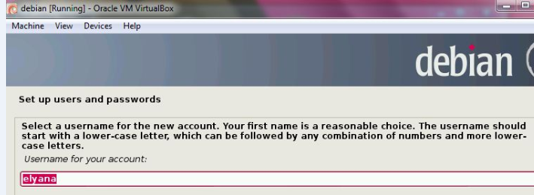

1. Masukkan *password for new user* (gunakan password yang mudah untuk diingat) 🡪 kemudian ulangi lagi 🡪 continue.

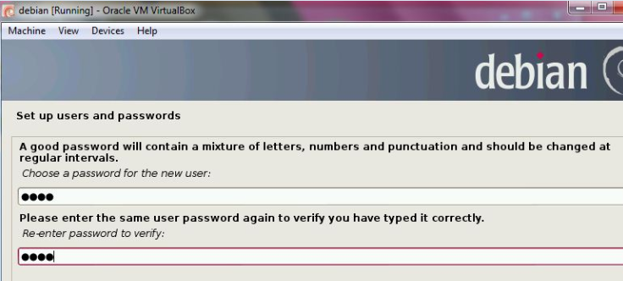

1. Configure the clock 🡪 Estern 🡪Continue.

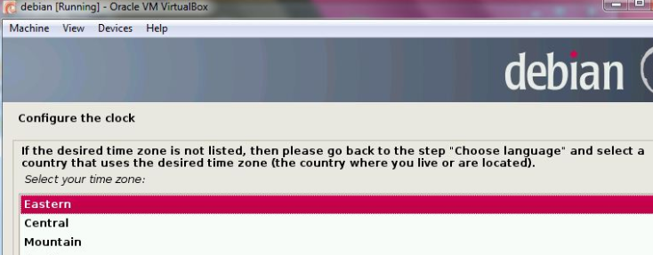

1. 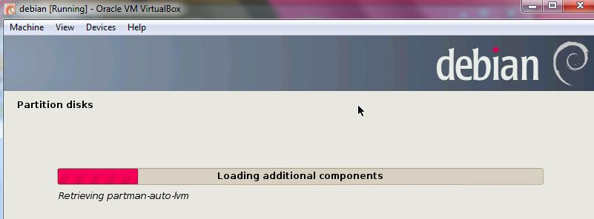Tunggu proses partisi disk
2. 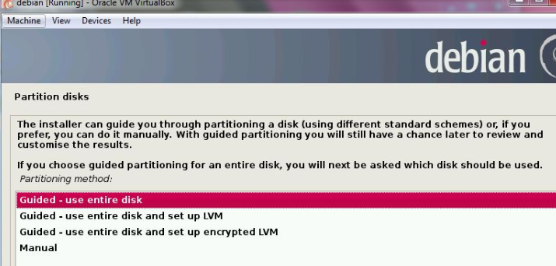*Partition method* 🡪 Guide – use entire disk, 🡪continue
3. Pada bagian ini langsung klik continue.

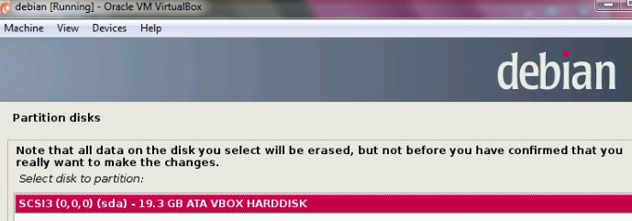

1. 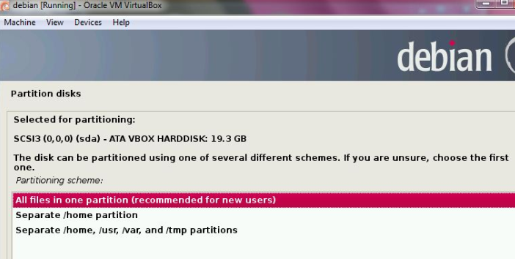Untuk *partitioning scheme* 🡪 All files in one partition 🡪 continue.
2. Pada proses ini langsung klik continue.

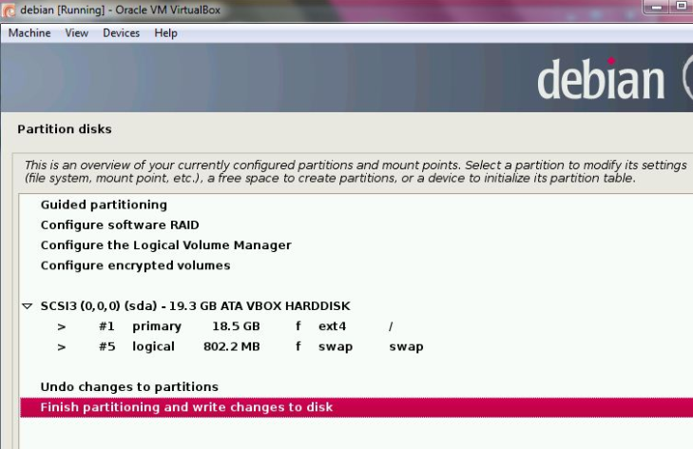

1. 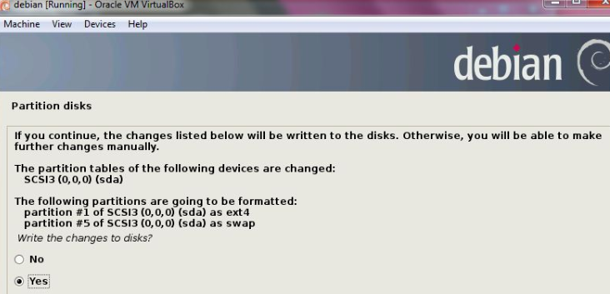Untuk *write the changes to disk* 🡪 Yes 🡪 continue.
2. Tunggu proses install base system

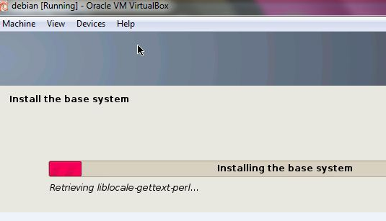

1. Proses scan CD/DVD yang lainnya 🡪 yes 🡪 continue

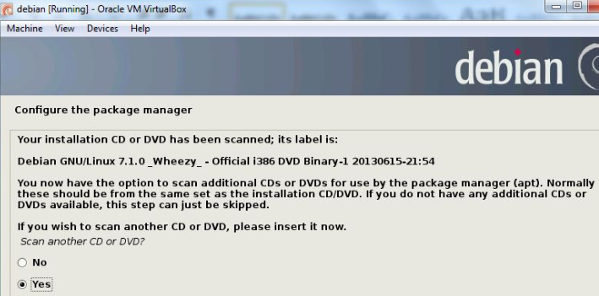

1. Untuk proses scan yang selanjutnya 🡪 no 🡪 continue.

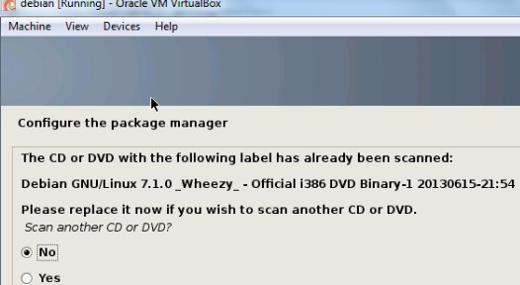

1. Proses penggunaan Network mirror 🡪 No 🡪 Continue.

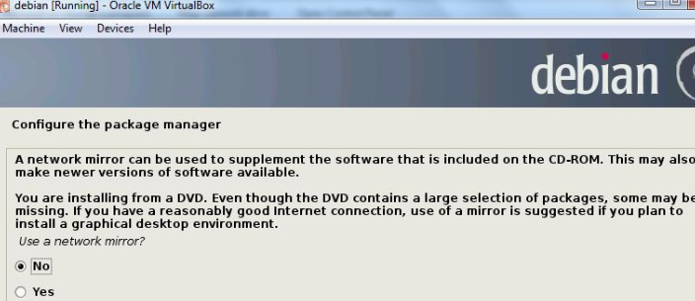

1. Tunggu proses *Select and Install Software.*

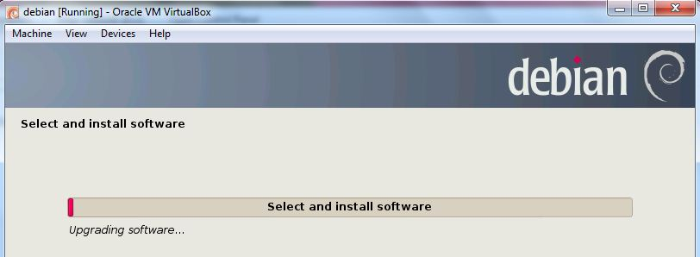

1. Untuk proses survey 🡪 No 🡪 Continue.

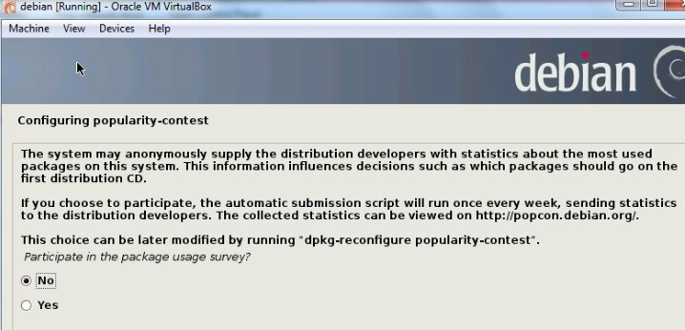

1. Pilih software yang akan diinstall dengan cara mencentangnya 🡪 Continue.

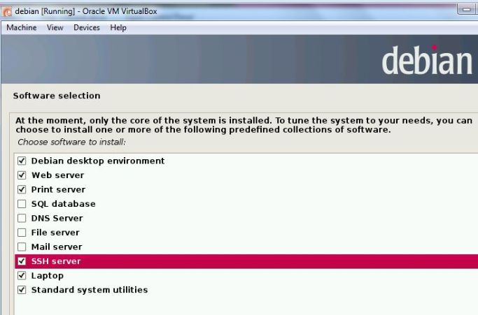

1. Untuk *install the GRUB boot loader to the master boot record* 🡪 Yes 🡪 Continue

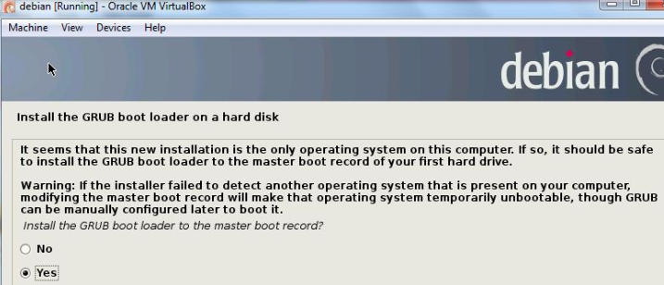

1. Installasi selesai 🡪 Continue

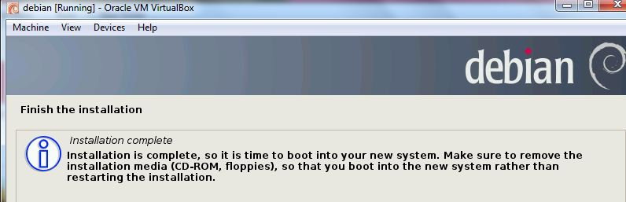

1. Kemudian masuk ke halaman depan Debian 🡪 Isi user name 🡪 Isi password 🡪 Log In

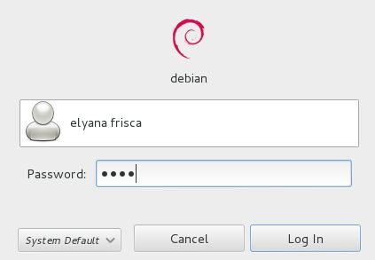

1. Tampilan dekstop Debian.

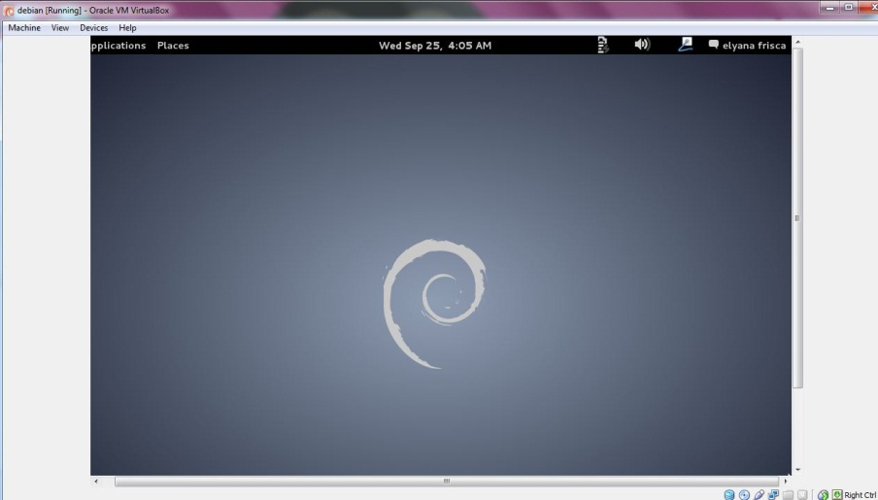

1. Klik nama user dibagian pojok kanan atas 🡪 Shutdown

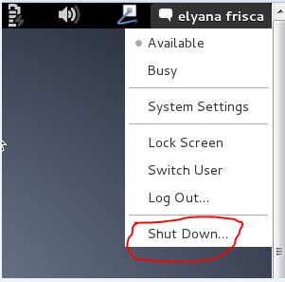

1. Masuk ke VirtualBox 🡪 Setting 🡪 Network 🡪 Adapter 2 🡪 attached to 🡪 host-only adapter 🡪 promiscuous mode 🡪 allow all 🡪 Ok.

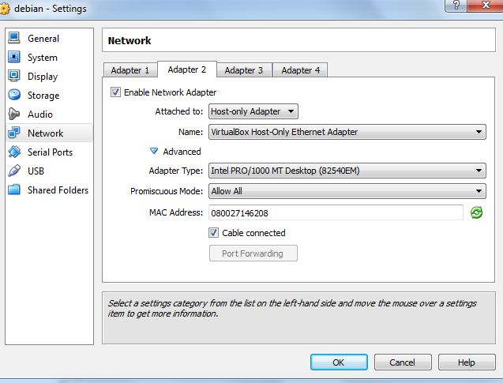

1. Kemudian masuk lagi ke Debian 🡪 masukkan user dan password 🡪 Log In.

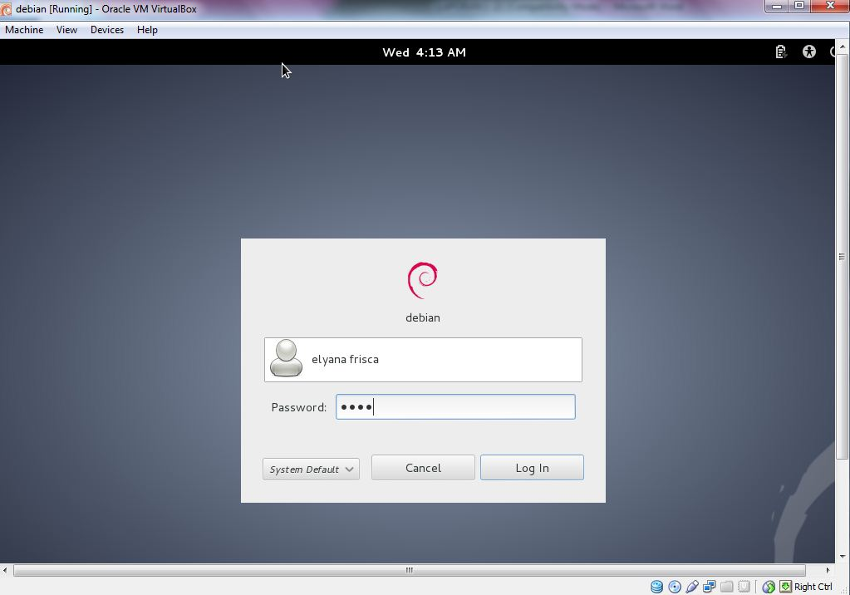

1. Pilih applications 🡪 system tools 🡪 administration 🡪synaptic package manager.

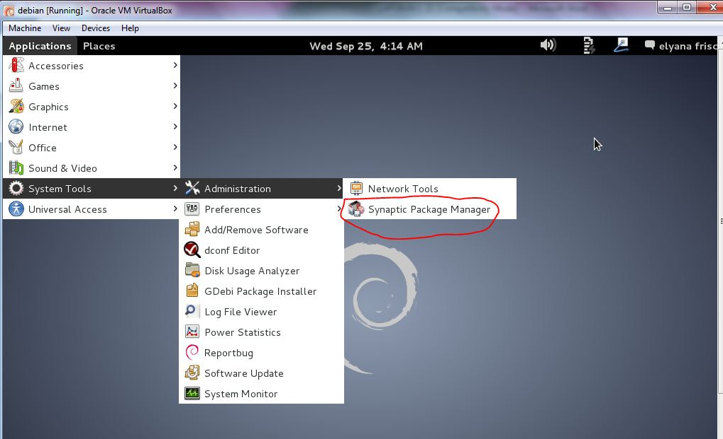

1. Masukkan password root 🡪 authenticate.

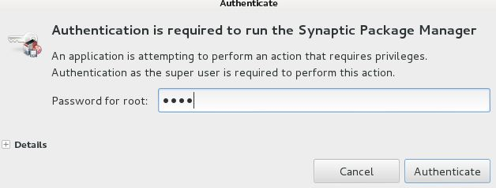

1. Cari php5 🡪 klik kiri 🡪 Mark for Installation 🡪 Mark

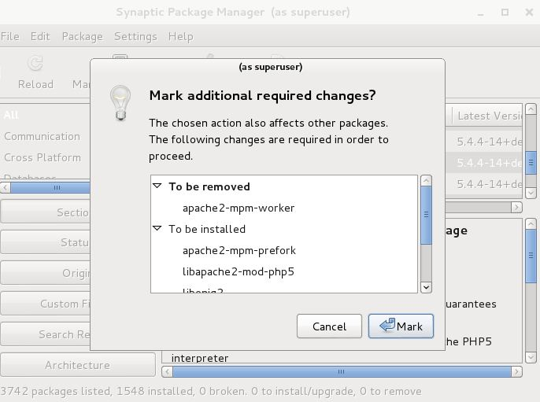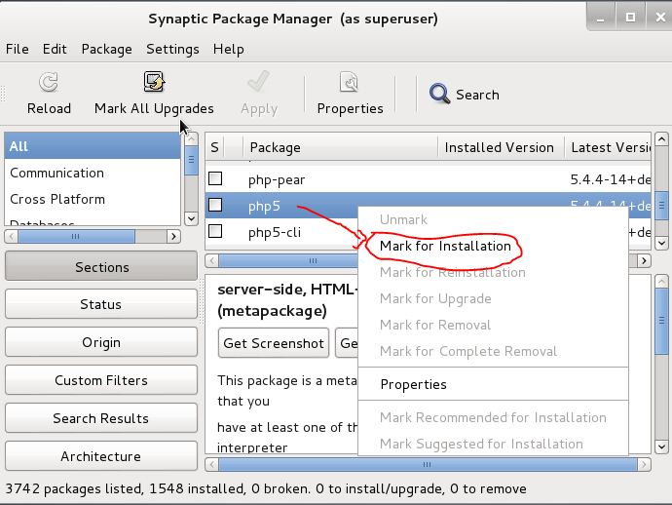

1. Pilih mysql-client dan mysql-server secara bersamaan 🡪 Mark for Installation 🡪 Mark

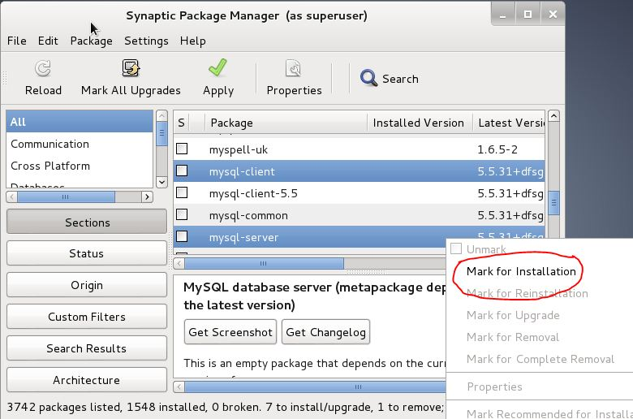

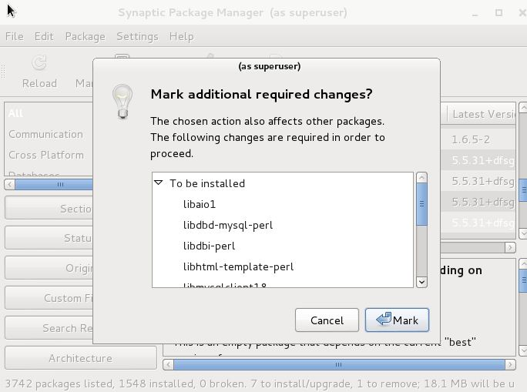

1. Klik Apply yang ada tanda centang warna hijau.

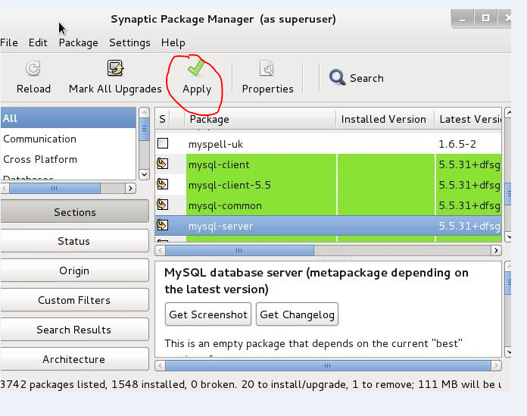

1. Klik Be installed 🡪 Apply

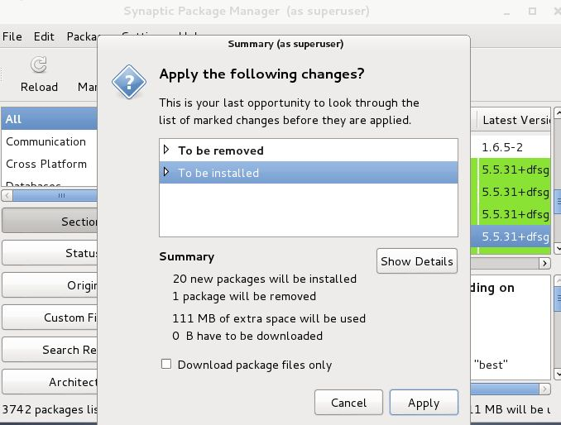

1. Masukkan debian-7.1.0-DVD1.iso

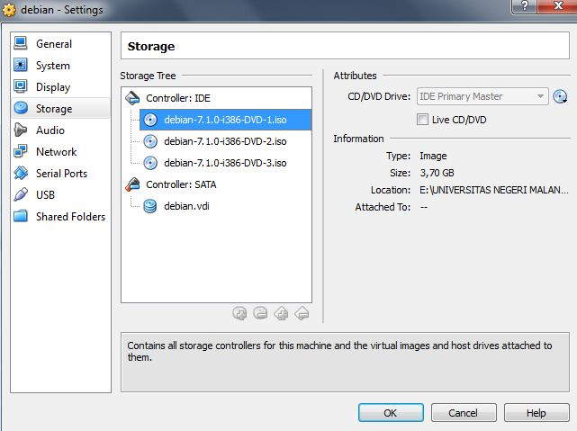

1. Tunggu proses

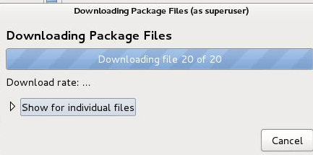

1. Masukkan password baru untuk MySQL root user ( gunakan password yang sama dengan sebelumnya agar mudah untuk diingat.) 🡪 Forward 🡪 Ulangi memasukkan password 🡪 Forward

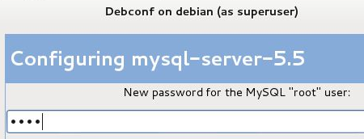

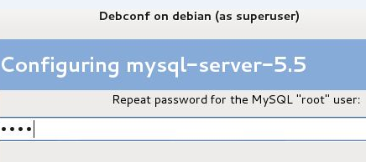

1. Tunggu proses “Install dan Removing Software”

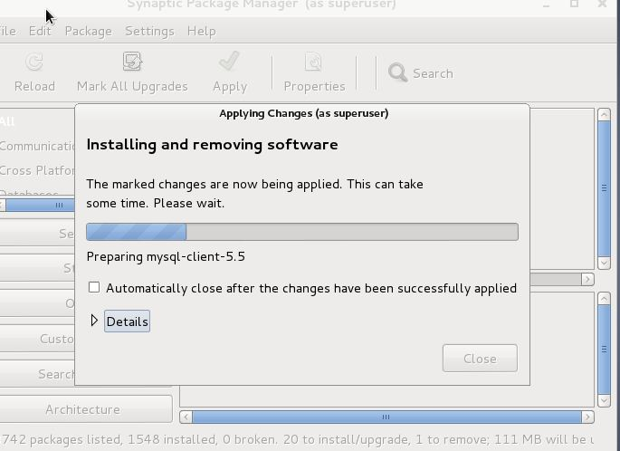

1. Proses selesai 🡪 Finish

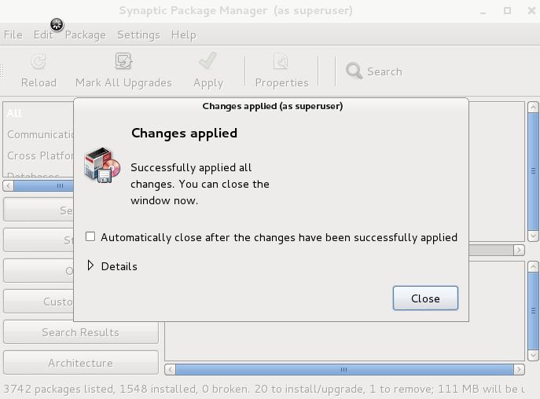

1. Pada kolom sebelah kiri pilih World Wide Web 🡪 pada kolom sebelah kanan pilih phpmyadmin 🡪 Mark for Installation 🡪 Mark

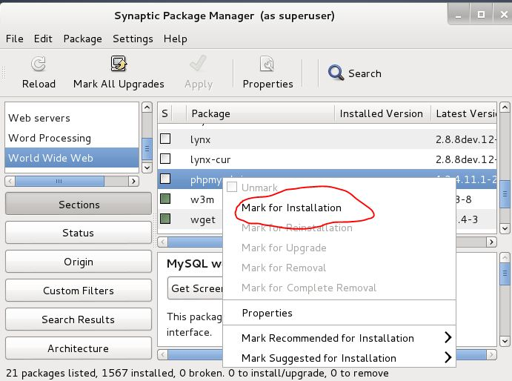

1. Klik Apply 🡪 To be installed 🡪 apply

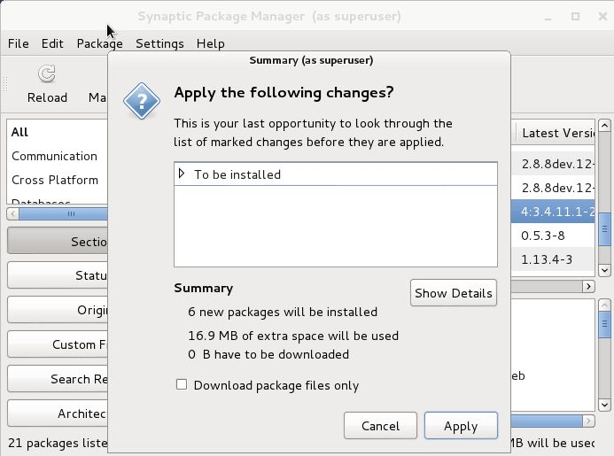

1. Tunggu proses install software

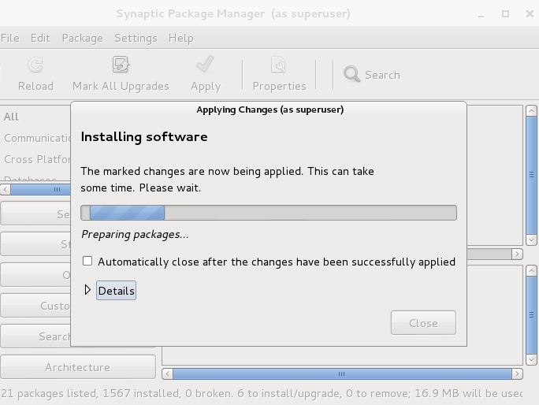

1. Configuring phpmyadmin 🡪 Forward

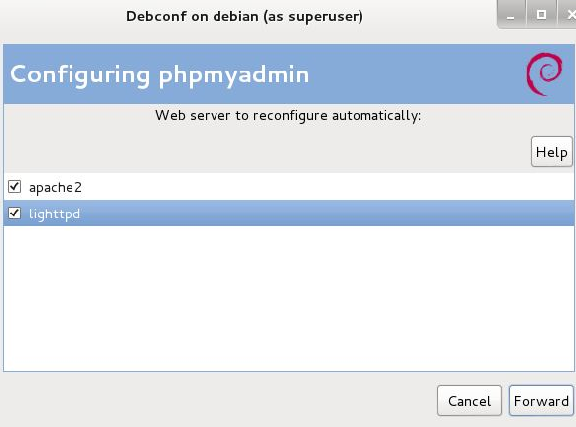

1. Masukkan password untuk pengguna database administrasi 🡪 Forward

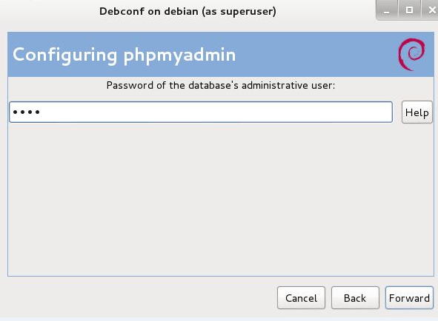

1. Masukkan MySQL application password untuk phpmyadmin 🡪 Forward

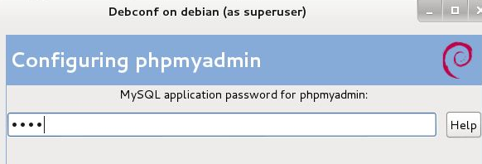

1. Konfirmasi password yang telah dimasukkan 🡪 Forward 🡪 Close

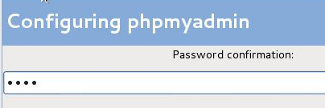

1. Tes localhost phpmyadmin 🡪 Pilih Applications 🡪 Internet 🡪 Iceweasel Web Browser

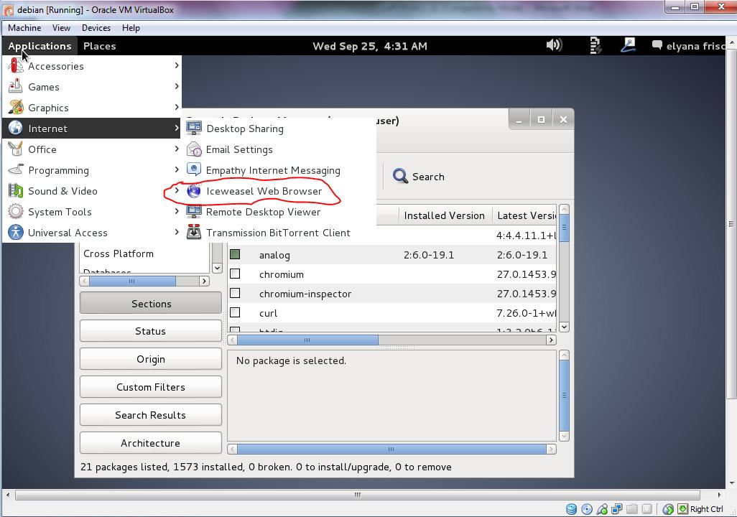

1. 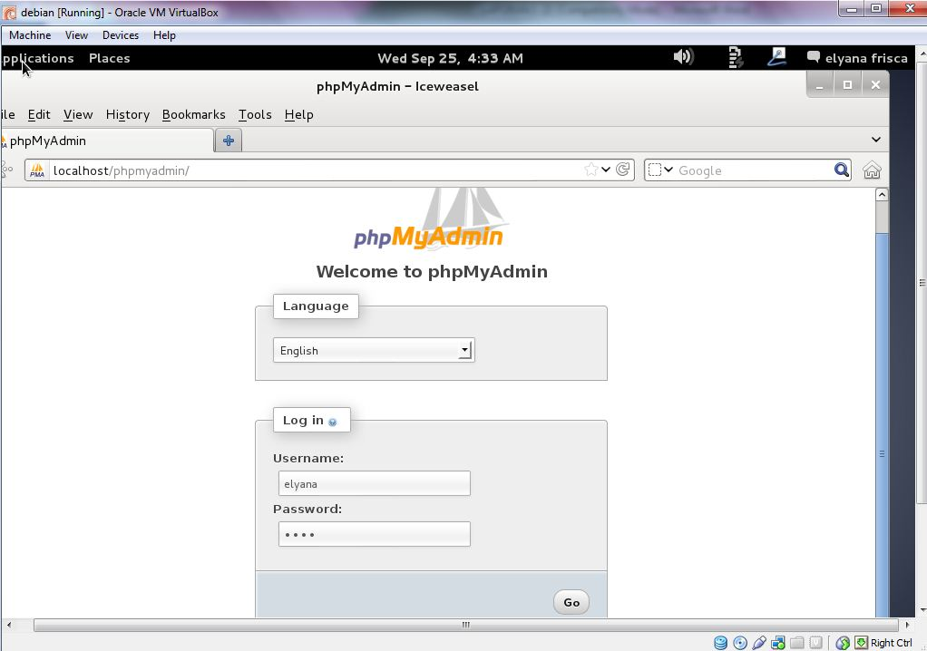Tampilan muka localhost/phpmyadmin 🡪 Masukkan Username 🡪 Password 🡪 go
2. Untuk mengetahui IP virtual computer klik username 🡪 System Settings 🡪 Network

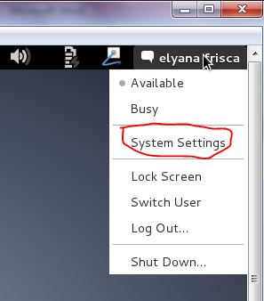

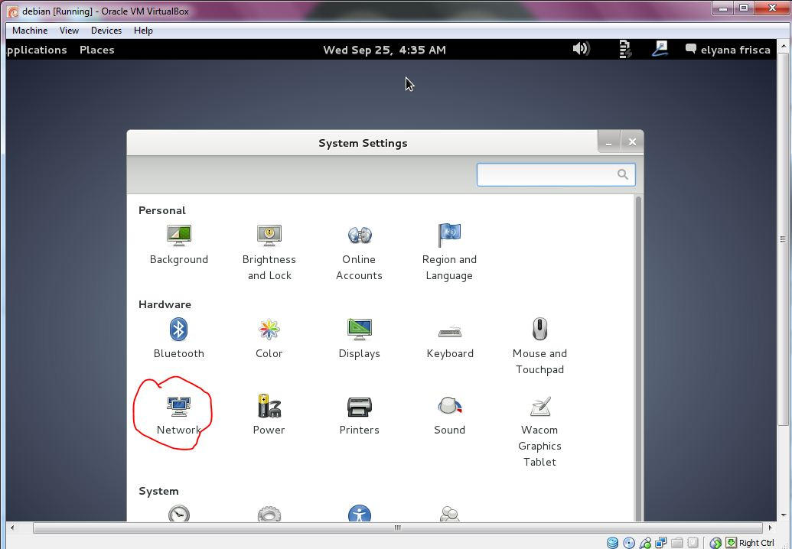

1. IP Address komputer

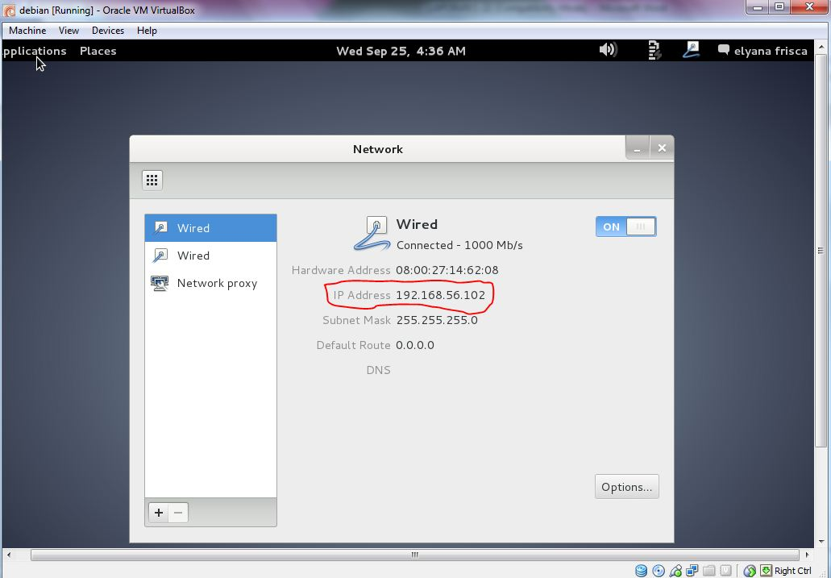

1. Untuk merubah alamat localhost pada VM, bisa dilakukan dengan penggantian DNS Masuk pada Windows Explorer 🡪 Computer 🡪 Local Disk (C:) 🡪 Windows 🡪System32 🡪 Drivers 🡪 etc 🡪 pilih hosts

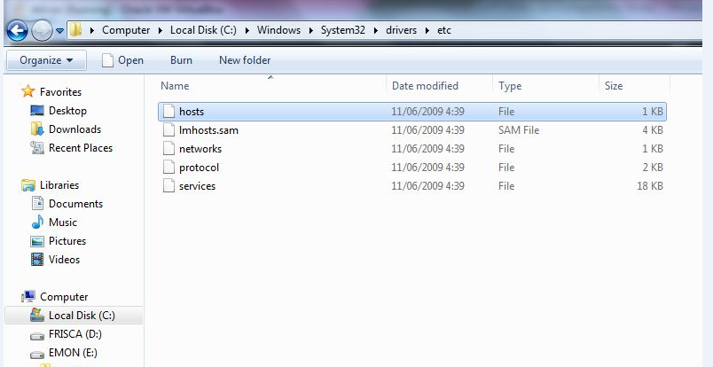

1. Klik kanan host 🡪 Properties 🡪 Security 🡪 pilih Users 🡪 Edit

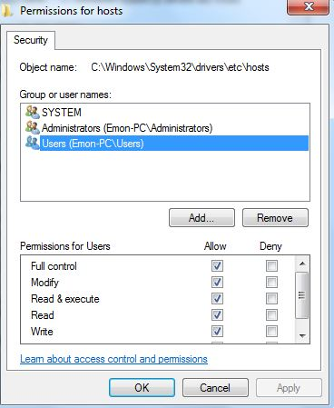

1. Pilih Users 🡪 centang Allow 🡪 Ok
2. Masukkan IP virtual computer yang tercatat sebelumnya 🡪 ketikkan DNS (misalnya facebook.com)

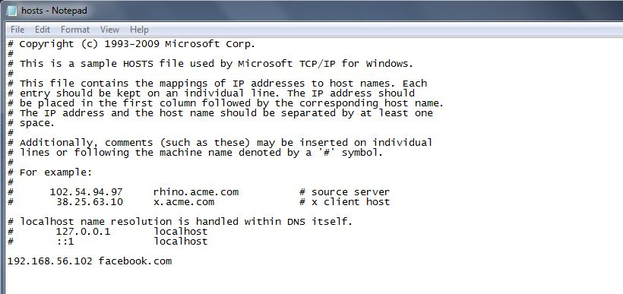

1. Untuk mengecek apakah DNS sudah berubah bisa dilakukan dengan 🡪 Buka Web Browser di Windows OS 🡪 ketikkan DNS yang tadi telah diganti 🡪 facebook.com/phpmyadmin, maka akan tampil halaman muka phpmyadmin yang sebelumnya memiliki DNS localhost sekarang telah berubah menjadi facebook.com

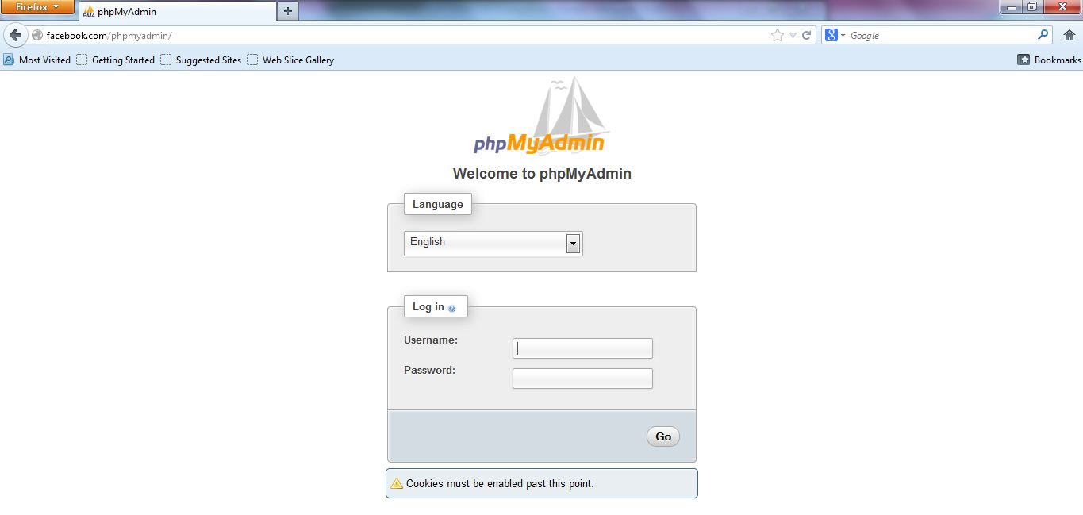

1. Installasi WinSCP
2. Buka installernya

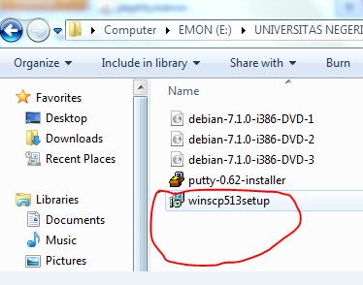

1. Klik Next pada setiap Proses.
2. Finish

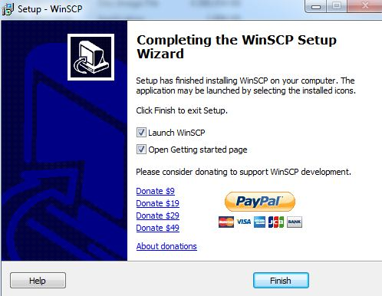

1. 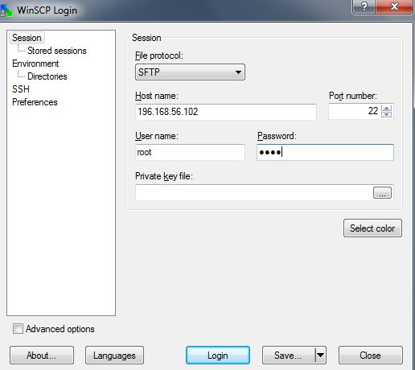Kotak dialog winSCP login 🡪 Pada Host name masukkan nama DNS atau IP virtual computer 🡪 Pada User name masukkan ‘root’ dan passwordnya 🡪 Login
2. Jika ada peringatan klik “Yes”

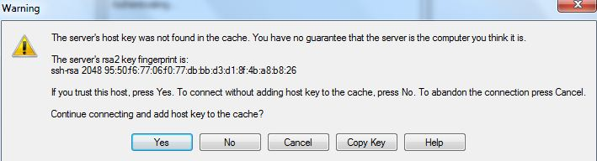

1. Merubah isi dan tampilan dari web
2. Drag file index.html ke Documents 🡪 Konfirmasi 🡪 Copy

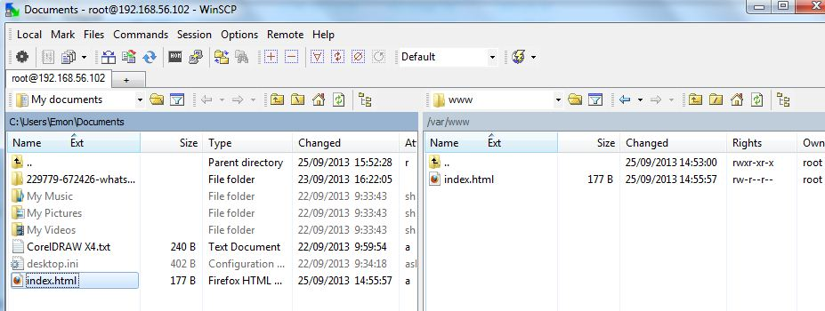

1. Buka index.html dengan text editor Edit isi index.html 🡪 text akan ditampilkan pada DNS atau IP Address virtual computer (format html) 🡪Save Drag kembali file index.html ke lokasi yang sebelumnya (file www) 🡪 Konfirmasi 🡪 Copy



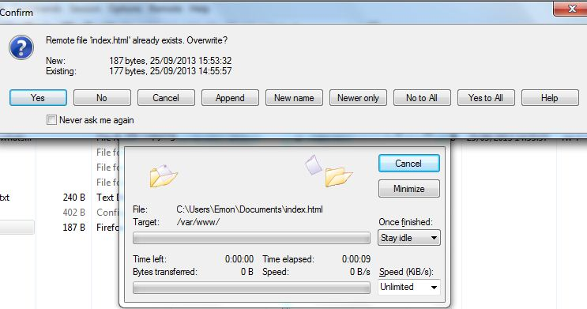

1. Berikut tampilan index.html yang telah diedit ketika dibuka melalui Web Browser di Windows OS dengan DNS facebook.com

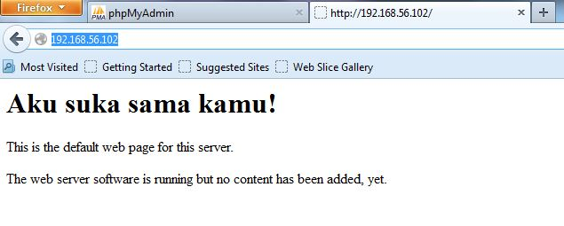

**KESIMPULAN**

* VirtualBox 🡪 perangkat lunak virtualisasi yang digunakan untuk mengeksekusi OS tambahan di dalam OS utama.
* VirtuaBox digunakan untuk :

1. Mencoba OS yang berbeda dengan OS utama
2. Mencoba OS yang baru dirilis
3. Simulasi jaringan, OS utama sebagai client dan OS virtual sebagai server

* Debian adalah salah satu distribusi/distro sistem operasi Linux. Distro Debian adalah distro independen, artinya distro ini tidak tergantung dengan distro lainnya. Tidak seperti [Ubuntu](http://diansuryablog.wordpress.com/2011/02/22/sekilas-tentang-ubuntu/)/Mint yang tergantung dengan Debian.
* Debian adalah sistem operasi universal, dikatakan universal karena distro ini  dapat digunakan di hampir semua arsitektur komputer.